Содержание.

1. Вступление. 2
2. Wizard iGame Admin. 5
2.1 Основная форма. 5
2.2 Системное меню. 5
2.2.1 Настройка. 5
2.2.2 Тест соединения. 7
2.2.3 Инкассация. 7
2.3 Закладка “Машины”. 7
2.4 Закладка “Тарифы”. 11
2.5 Закладка “Программы”. 12
2.6 Закладка “Зал”. 15
3. Wizard iGame Service. 23
4. Wizard iGame Analytic. 25
4.1 Основная форма. 25
4.2 Закладка “Отчеты”. 26
4.3 Закладка “Машины”. 31
4.4 Закладка “Тарифы”. 32
4.5 Закладка “Программы”. 33
4.6 Закладка “Инкассация”. 34
4.7 Закладка “Логи”. 35
4.7.1 Закладка “Несанкционированные включения”. 35
4.7.2 Закладка “Признак действительности”. 36
4.7.3 Закладка “Цена тарифа”. 37

1. Вступление.

Программный комплекс организации игровых и интернет - залов “Wizard iGame” состоит из трех специализированных программ:
Wizard iGame Admin. Программа администратора игрового зала:
- Позволяет оформлять заказы
  - с указанием типа интерфейса.
  - с установкой скорости Интернет соединения для каждого клиента (при применении сервера Интернет на основе операционной системы Unix).
- Позволяет вести справочники
  - установленных тарифов.
  - имеющихся в наличии компьютеров с указанием их характеристик.
  - программ доступных пользователю в режиме защищенного интерфейса.
- Позволяет перебрасывать время с занятых компьютеров на занятые и свободные компьютеры.
- Позволяет уменьшать или добавлять время заказов.
- Показывает оператору свободные и занятые компьютеры, оставшееся время у занятых компьютеров.
- Выводит информационное сообщение оператору о компьютерах, оплаченное время которых закончилось.
- Позволяет указать поведение клиентских компьютеров при окончании или отсутствии заказа (отключение, перезагрузка, блокировка клавиатуры и мыши).
- Позволяет в течение времени заказа посылать компьютеру клиента команды на отключение, перезагрузку, блокировку клавиатуры и мыши.
- Показывает сумму денег находящихся в кассе.
- Позволяет проводить инкассацию кассы.
- Выполняет фискальный лог работающих станций в зале.
Wizard iGame Service. Программа клиента игрового зала:
- Проверяет наличие оплаченного заказа на данный компьютер.
- В зависимости от заказа формирует интерфейс работы программы.
- Показывает пользователю оставшееся время.
- Подает звуковой и цветовой сигнал о завершении оплаченного времени и по его истечении действует согласно настройкам в Wizard iGame Admin.
Wizard iGame Analytic. Программа руководителя игрового зала:
- Позволяет получить подробный анализ деятельности игрового зала
  - дает информацию о сумме выручки за любой период
  - абсолютный и относительный вклад каждого тарифа и класса компьютеров, что позволяет оценивать их востребованность
  - показывает графики распределения нагрузки на игровой зал в зависимости от времени суток и дня недели
  - график распределения выручки по дате за любой период.
- Позволяет сохранить или распечатать все отчеты.

Во всех программах предприняты специальные меры по предотвращению изменений базы данных недобросовестными операторами и клиентами. Программы выполнены в архитектуре клиент-сервер с использованием сервера баз данных InterBase/FireBird 6.5. Данный выбор обусловлен в основном следующими особенностями сервера InterBase:
- Скорость работы – данный сервер обладает одной из самых высоких производительностей на базах данных характерных для задач данного класса.
- Надежность работы – благодаря особенностям архитектуры данного сервера, он чрезвычайно устойчив к внешним помехам – внезапному отключению питания и т.п.

2. Wizard iGame Admin.

2.1 Основная форма.

Основная форма Wizard iGame Admin имеет четыре закладки и, следовательно, четыре вида: “Зал”, “Машины”, “Тарифы” и “Программы”. У всех закладок есть одна общая панель статуса:
Панель статуса разделена на четыре области. В первой области отображается текущее время. Во второй – количество свободных и занятых компьютеров в зале. В третей – сумма денег в кассе. В последней области дублируются всплывающие подсказки. Программа выполняет фискальные записи в базе данных всех наиболее важных действий оператора, поэтому при запуске данной программы следует проверить правильность текущего времени панели статуса. Если таблица закладки “Машины” еще не заполнена, то количество свободных и занятых компьютеров в зале будет равно нулю. А так же будет пуста таблица закладки “Зал”. О заполнении таблиц “Машины”, “Тарифы” и “Программы” будет сказано ниже.

2.2 Системное меню.

К стандартному системному меню добавлены пункты: “Настройка”, “Тест соединения” и “Инкассация”.
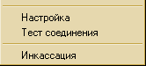

2.2.1 Настройка.
Пункт системного меню “Настройка”, служит для проведения настроек интернет соединения, почты интернет, округления стоимости заказов, фоновой картинки и поведения клиентских компьютеров при окончании или отсутствии заказа. По нажатию, которого появляется следующая форма:
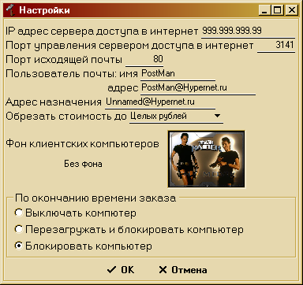
В качестве сервера почты и интернет выбран сервер Unix. Этот выбор обусловлен следующим:
- Хорошей защищенностью данного сервера от внешних атак.
- Бесплатностью многих операционных систем Unix.
- Возможностью установки скорости соединения с интернет для каждого клиента.
В выпадающем списке “Обрезать стоимость до …” устанавливается тип округления стоимости заказов (из предложенных: “Целых рублей”, “Десятков копеек”, “Единиц копеек”).
При двойном щелчке на окошке, рядом с надписью “Фон клиентских компьютеров”, откроется диалоговое меню для выбора фоновой картинки. Удалить фоновую картинку можно при помощи кнопки “Без фона”.

2.2.2 Тест соединения.
Проверку соединения с интернет сервером можно произвести при помощи пункта меню “Тест соединения”. Программа сообщит вам о результате попытки соединения с интернет сервером.

2.2.3 Инкассация.
Инкассация производится при помощи пункта меню “Инкассация”. Форма “Инкассация” имеет вид:
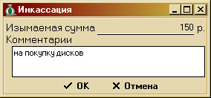
В окне ввода “Изымаемая сумма” вводится сумма, которая будет изъята из кассы. К инкассации можно записать комментарий.
При нажатии на кнопку “OK” форма “Инкассация” закрывается с сохранением всех введенных данных.
При нажатии на кнопку “Отмена” форма “ Инкассация” закрывается без сохранения введенных данных.

2.3 Закладка “Машины”.

Кнопки и их функции, принципы работы с таблицами закладок “Машины”, “Тарифы” и “Программы” аналогичны, поэтому они будут описаны только в этом разделе. Компьютер из списка можно удалить только в том случае, если не было выписано ни одного заказа на этот компьютер.
Закладка “Машины” предназначена для ведения таблицы компьютеров присутствующих в зале, их атрибутов и настроек.
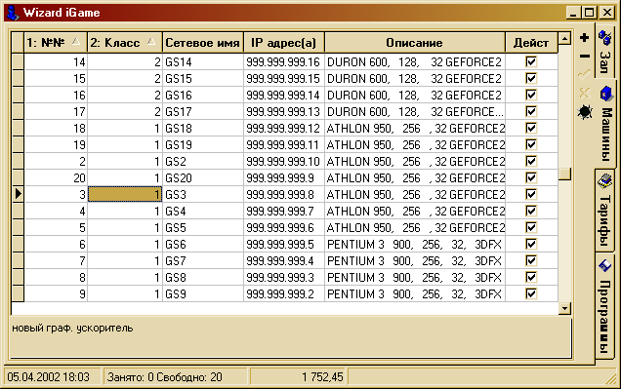
Справа от таблицы находится панель с кнопками:

- “Добавить запись”
- “Удалить запись”
- “Применить все сделанные изменения”
- “Отменить все сделанные изменения”
- “Закрыть”

Кнопки “Применить все сделанные изменения” и “Отменить все сделанные изменения” становятся активными только после каких-либо изменений сделанных в таблице. Если были сделаны изменения, переключение закладок основной формы становится невозможным до тех пор, пока эти изменения не будут приняты или отменены.
Таблица этой закладки имеет 6 столбцов:
№№ - Индивидуальные номера или ники компьютеров.
Класс - Установленный оператором для каждого компьютера класс. Класс может зависеть от мощности компьютера. Указание класса компьютера может быть полезно: при наличии тарифов для различных классов компьютеров, при анализе загруженности компьютеров по классам в программе Wizard iGame Analytic.
Сетевое имя - Сетевое имя компьютера.
IP адрес(а) - IP адрес компьютера.
Описание - Любое описание компьютера (например: процессор, видеокарта и т.п.).
Дейст - Признак действительности компьютера. При установленной галочке компьютер будет отображаться в таблице свободных компьютеров закладки “Зал” и, следовательно, на него можно сделать заказ. По умолчанию галочка установлена.
Под таблицей находится окно, в котором для каждого компьютера можно написать комментарий.
При добавлении или изменении строк данной таблицы все столбцы за исключением столбца “Комментарий” должны быть заполнены.
Добавление строки. Для добавления в таблицу новой строки надо нажать кнопку “Добавить запись”. При этом в конце таблицы появится новая пустая строка.
Удаление строки. Для удаления строки из таблицы надо нажать кнопку “Удалить запись”. При этом будет удалена строка, на которой установлен фокус ввода.
Принятие и отмена всех сделанных изменений. Чтобы записать в базу данных все сделанные в таблице изменения надо нажать на кнопку “Принять все сделанные изменения”. Для отмены всех сделанных изменений надо нажать кнопку “Отменить все сделанные изменения”.
Закрытие приложения. Кнопка “Закрыть” полностью закрывает приложение с потерей всех несохраненных данных и изменений.
Дополнительные операции с таблицей. Все таблицы данного пакета программ можно сортировать по столбцам, изменять высоту строк и ширину столбцов, изменять положение столбцов в таблице. Для сортировки таблицы нужно щелкнуть левой кнопкой мыши на заголовке столбца. Индикатором сортировки служит стрелка на заголовке столбца сортировки. Ее направления: вниз или вверх - указывают порядок сортировки таблицы. При повторном щелчке на заголовке столбца стрелка изменит свое направление. Для сортировки таблицы по нескольким столбцам нужно щелкать по заголовкам столбцов при нажатой клавише “Ctrl”. Если таблица сортируется по двум и более столбцам, то рядом с названиями столбцов появляются числа, соответствующие порядку столбца в сортировке таблицы. Для изменения размеров строк или столбцов нужно установить курсор мыши на разделитель двух строк или столбцов, при этом курсор изменит свой вид, нажать левую кнопку мыши и, не отпуская ее переместить курсор в нужном направлении. При изменении высоты одной строки изменятся высоты всех остальных строк таблицы. Для изменения положения столбца в таблице следует установить курсор на заголовке столбца, нажать левую кнопку мыши и, не отпуская ее перетащить заголовок на новое место. Двойные стрелки укажут, куда именно встанет столбец, после того как левая кнопка мыши будет отпущена.

2.4 Закладка “Тарифы”.

Кнопки и их функции, принципы работы с таблицей данной закладки описаны в разделе 2.3. Тариф из списка можно удалить только в том случае, если не было выписано ни одного заказа использующего этот тариф.
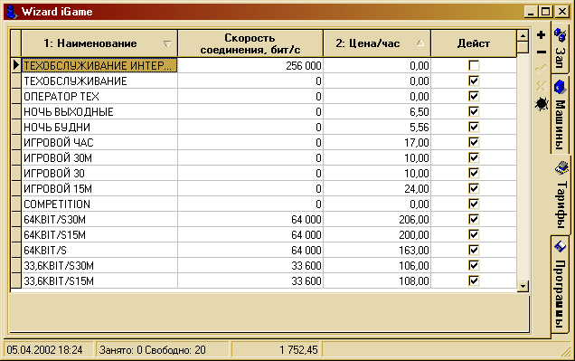
Таблица закладки “Тарифы” имеет 4 столбца:
Наименование - Наименование тарифа.
Скорость соединения, бит/ с - Скорость интернет соединения в битах в секунду. Если значение этого столбца равно нулю, то данный тариф не использует интернет.
Цена/час - Стоимость одного часа данного тарифа.
Дейст - Признак действительности тарифа. Если установлена галочка, то данный тариф будет отображен в выпадающем списке выбора тарифа при заказе. По умолчанию галочка установлена.
Под таблицей находится окно, в котором для каждого тарифа можно написать комментарий.

2.5 Закладка “Программы”.

Кнопки и их функции, принципы работы с таблицами данной закладки описаны в разделе 2.3.
Закладка “Программы” имеет две таблицы. Верхняя таблица отображает список программ, доступных пользователю в защищенном интерфейсе. В нижней таблице отображается список компьютеров, указанных для текущей программы верхней таблицы.
Изменение списка программ влечет за собой изменение внешнего вида и функциональности программы Wizard iGame Service в защищенном режиме.
Верхняя таблица закладки “Программы” имеет 4 столбца:
Название игры - Название программы.
Путь - Полный путь к исполняемому файлу программы.
Иконка - Иконка к программе.
Кол-во компьютеров - Число компьютеров, указанных для программы в таблице компьютеров.

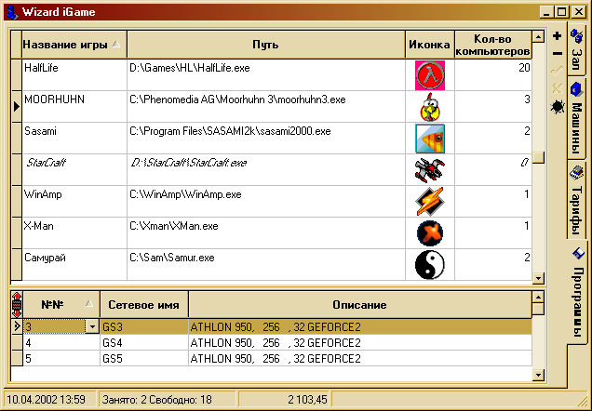
Внешний вид программы Wizard iGame Service при работе с защищенным интерфейсом, по показанному на рисунке списку программ, можно посмотреть в разделе 3. Wizard iGame Service..
При отсутствии строк в таблице программ, таблица компьютеров недоступна. При добавлении новой строки в таблицу программ, таблица компьютеров становится недоступной до тех пор, пока изменения в таблицах не будут приняты или отменены. При добавлении или изменении строк в таблице программ, столбцы “Название”, “Путь” и “Иконка” должны быть заполнены. Столбец “Кол-во компьютеров” заполняется автоматически.
Если число компьютеров указанных для программы равно нулю, то строка этой программы выделяется курсивом.
Для выбора новой иконки программы следует дважды щелкнуть на нужной строке столбца “Иконка”, при этом появится диалоговое меню выбора иконки.
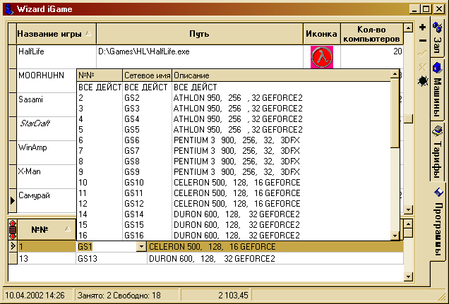
Для добавления или изменения строки в таблице компьютеров, достаточно только выбрать нужную строку из ниспадающего списка, который можно раскрыть в любом из столбцов таблицы компьютеров. Ниспадающий список формируется из номеров, сетевых имен и описаний, отсутствующих в нижней таблице компьютеров, для которых указан признак действительности в таблице закладки “Машины”. При выборе верхней строки “Все действ” ниспадающего списка, в таблицу компьютеров будут добавлены сразу все компьютеры этого списка.
В левом верхнем углу таблицы компьютеров находится кнопка , которая доступна, если строк в таблице компьютеров больше одной. Нажатие этой кнопки выделяет все строки таблицы компьютеров. Выделение нескольких строк удобно использовать при их удалении из таблицы.

2.6 Закладка “Зал”.

Закладка “Зал” имеет две таблицы. В нижней таблице показываются все свободные в данное время компьютеры. В верхней таблице – все занятые в данное время компьютеры. Значения столбцов таблицы свободных компьютеров уже были описаны в разделе 2.3 “Закладка “Машины””.
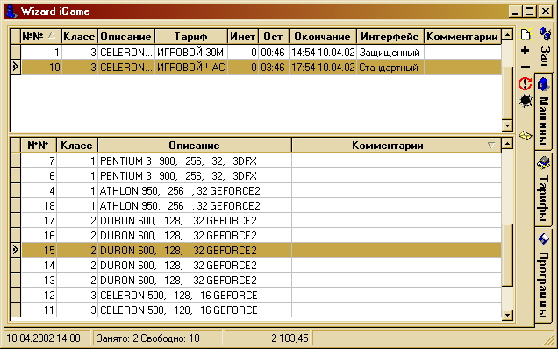
Таблица занятых компьютеров закладки “Зал” имеет 9 столбцов:
№№ - Индивидуальный номер компьютера.
Класс - Класс компьютера.
Описание - Любое описание компьютера.
Тариф - Используемый заказом тариф.
Инет - Скорость интернет соединения.
Ост. - Оставшееся время заказа.
Окончание - Время окончания заказа.
Интерфейс - Тип интерфейса заказа.
Комментарий - Комментарий к заказу.
Значения столбцов “№№”, “Класс” и “Описание” берутся из таблицы закладки “Машины”. Значения столбцов “Тариф”, “Ост”, “Окончание”, “Интерфейс” и “Комментарий” заполняются при выписке заказа. Столбец “Инет” заполняется автоматически в зависимости от выбранного тарифа.
Панель, находящаяся справа от таблиц содержит 6 кнопок:

- “Новый заказ”
- “Добавить время”
- “Уменьшить время”
- “Перебросить время”
- “Закрыть”
- “Отправить данные”.

Кнопки “Добавить время”, “Уменьшить время” и “Перебросить время” активны только при наличии хотя бы одной строки в таблице занятых компьютеров.
При нажатии правой кнопки мыши на строке заказа таблицы занятых компьютеров появляется контекстное меню:
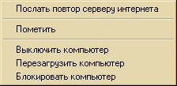
При помощи пункта “Послать повтор серверу интернета” контекстного меню на сервер интернет посылается повторный запрос на открытие доступа в интернет на определенной скорости для текущего компьютера.
При помощи пункта “Пометить” контекстного меню строка заказа помечается - выделяется жирным шрифтом. Это можно использовать для того, чтобы пометить компьютеры, на которые не надо делать заказы после их освобождения. При повторном выборе пункта “Пометить” контекстного меню выделение снимается со строки.
При помощи пунктов “Выключить компьютер”, “Перезагрузить компьютер” и “Блокировать компьютер” посылаются соответствующие команды текущему компьютеру.
Выписка заказов. Кнопка “Новый заказ” позволяет выписать новый заказ. Заказ может быть выписан на один или несколько выделенных компьютеров.
Выделение нескольких компьютеров осуществляется при помощи клавиш “Shift” или “Ctrl” на клавиатуре. Выделение диапазона строк таблицы осуществляется щелчком левой кнопки мыши при нажатой клавише “Shift”. Выделение отдельной строки таблицы осуществляется щелчком левой кнопки мыши при нажатой клавише “Ctrl”. Если уже выделенная строка будет нажата повторно, то выделение с этой строки будет снято. Выделение нескольких строк при помощи клавиш “Shift” или “Ctrl” можно комбинировать. Любое нажатие курсором мыши без нажатой клавиши “Shift” или “Ctrl” в пределах таблицы отменит выделения для всех строк в этой таблице и выделит строку, на которой произошло нажатие.
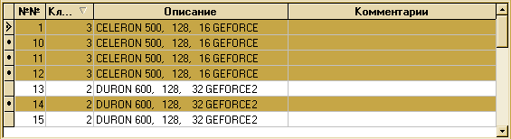

После нажатия на кнопку “Новый заказ” появляется форма:
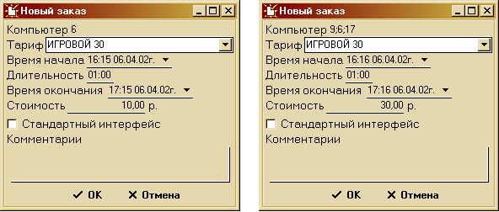
В окне ввода “Компьютеры” показан список компьютеров, на которые оформляется заказ. Значение этого окна ввода изменить нельзя.
В выпадающем списке “Тариф” выбирается тариф для данного заказа. Список тарифов заполняется в соответствии с таблицей закладки “Тарифы”.
Значение окна ввода “Время начала” по умолчанию устанавливается на 1 минуту больше чем текущее время. Это сделано для того, чтобы у оператора было время закончить оформление заказа, а у клиента - сесть за компьютер. Изменить это значение нельзя.
Установить длительность заказа можно при помощи окон ввода “Длительность” и “Стоимость”, или при помощи окна выбора “Время окончания”. По умолчанию длительность заказа равна одному часу. Значение окна ввода “Длительность” можно изменить, набрав его с клавиатуры или при помощи стрелок управления курсором: установив фокус ввода на часы или минуты, и нажимая стрелки “вверх” или “вниз” на клавиатуре. Если ввести в окне ввода “Стоимость” нужную сумму денег и нажать на клавишу “Enter”, то длительность заказа будет установлена автоматически, в соответствии с выбранным тарифом. Максимальная длительность заказа при использовании этих окон ввода не может превышать значения “23:59”. Если требуется установить большую длительность, то это делается в окне выбора “Время окончания”. При нажатии на кнопку окна выбора “Время окончания” открывается календарь, в котором можно указать дату окончания заказа. При изменении значения окна выбора “Время окончания” автоматически меняется значение окна ввода “Длительность”, и наоборот, а окно ввода “Стоимость” заполняется автоматически в зависимости от выбранного тарифа.
При выписке всех заказов, по умолчанию, указывается замена стандартного интерфейса. Если установить флажок “Стандартный интерфейс”, то текущий заказ будет выписан с применением стандартного интерфейса.
В окне ввода “Комментарий” можно написать комментарий к заказу.
При нажатии на кнопку “OK” форма “Новый заказ” закрывается с сохранением всех введенных данных.
При нажатии на кнопку “Отмена” форма “Новый заказ” закрывается без сохранения введенных данных.
Добавление времени. Кнопка “Добавить время” позволяет увеличить оставшееся время заказа. Время будет добавлено к заказу, строка которого выделена. Количество добавляемого времени можно изменить при помощи окон ввода “Добавить” и “Стоимость”, или при помощи окна выбора “Время окончания”. Значение окна ввода “Стоимость” - это деньги, которые должен доплатить клиент.
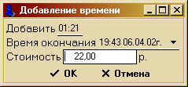
При нажатии на кнопку “OK” форма “Добавление времени” закрывается с сохранением всех введенных данных.
При нажатии на кнопку “Отмена” форма “Добавление времени” закрывается без сохранения введенных данных.
Уменьшение времени. Оставшееся время заказа можно уменьшить при нажатии кнопки “Уменьшить время”. Время будет отнято из времени того заказа, строка которого выделена. Количество вычитаемого времени можно изменить при помощи окна ввода “Вычесть” или при помощи окна выбора “Время окончания”. По умолчанию значение окна ввода “Вычесть” равно оставшемуся времени заказа – это максимальное значение. Значение окна ввода “Сдача” устанавливается автоматически - это деньги, которые должны быть возвращены клиенту.
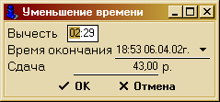
При нажатии на кнопку “OK” форма “Уменьшение времени” закрывается с сохранением всех введенных данных.
При нажатии на кнопку “Отмена” форма “Уменьшение времени” закрывается без сохранения введенных данных.
Переброс времени. С одного занятого компьютера можно перебросить часть или все оставшееся время заказа на любой другой компьютер в зале.

Если требуется перебросить время с занятого компьютера на свободный компьютер, то нужно проделать следующее:
1. В списке занятых компьютеров выделить компьютер, с которого будет перебрасываться время.
2. В списке свободных компьютеров выделить компьютер, на который будет перебрасываться время.
3. Нажать на кнопку “Перебросить время”.

Если требуется перебросить время с занятого компьютера на занятый компьютер, то нужно проделать следующее:
1. В списке занятых компьютеров выделить компьютер, с которого будет перебрасываться время.
2. В списке занятых компьютеров, удерживая клавишу “Ctrl”, выделить компьютер, на который будет перебрасываться время.
3. Нажать на кнопку “Перебросить время”.

После нажатия на кнопку “Перебросить время” появится форма:
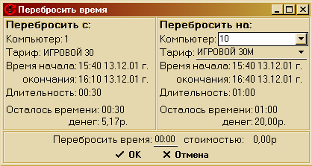
На левой панели формы “Перебросить время” показана информация об отдающем время компьютере и количество оставшихся денег заказа. Данные этой панели не могут быть изменены.
На правой панели показана информация о принимающем время компьютере. Если переброс времени происходит с занятого компьютера на свободный, то в выпадающем списке “Компьютер” можно изменить установленный по умолчанию компьютер и изменить тариф, по которому будет работать принимающий время компьютер.
Количество перебрасываемого времени устанавливается в окне ввода “Перебросить время”. При перебросе времени совершается пересчет перебрасываемого времени с учетом тарифов обоих компьютеров (т.е. происходит переброс стоимости). Например: при одинаковых тарифах время перебрасывается 1 к 1; при тарифах ценой в 20 и 40 единиц время перебрасывается 2 к 1.
При нажатии на кнопку “OK” форма “Перебросить время” закрывается с сохранением всех введенных данных.
При нажатии на кнопку “Отмена” форма “Перебросить время” закрывается без сохранения введенных данных.
Отправка данных. При нажатии на кнопку “Отправить данные”, по адресу назначения указанному в пункте “Настройки” системного меню программы Wizard iGame Admin, посылаются данные о деятельности игрового зала. Если адрес отсутствует, то данные сохраняются в виде файла “xxx.xyz” в папке исполняющего файла программы Wizard iGame Admin. Если программа оператора Wizard iGame Admin и программа аналитики Wizard iGame Analytic установлены на одном компьютере, то пользоваться отправкой данных не нужно. В этом случае обе программы будут обращаться к одной базе данных.
Окончание времени заказа. Если оставшееся время заказа меньше 5 минут, то строка этого заказа окрашивается в желтый цвет.
Если оставшееся время заказа меньше 1 минуты, то строка этого заказа окрашивается в красный цвет, а на экране оператора появляется предупреждающее сообщение:
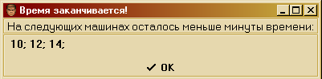
Фискальный лог. Программа Wizard iGame Admin раз в 3 минуты выполняет фискальный лог работающих станций в зале. Алгоритм фискального лога основан на внутреннем взаимодействии программ администратора Wizard iGame Admin и клиента Wizard iGame Service. Фискальный лог заключается в выявлении работающих станций со снятой программой клиента.

3. Wizard iGame Service.

Программа Wizard iGame Service имеет три режима работы: работа со стандартным интерфейсом, работа с защищенным интерфейсом, и режим ожидания.
При работе с защищенным интерфейсом, рабочий стол Windows полностью перекрывается фоновым изображением, которое нельзя снять или минимизировать. Становятся недоступными панель задач и главное меню. На фоновом изображении размещаются кнопки с названиями и иконками программ. Для запуска программы достаточно только нажать на соответствующей ей кнопке. В правом верхнем углу экрана размещается панель оставшегося времени заказа.
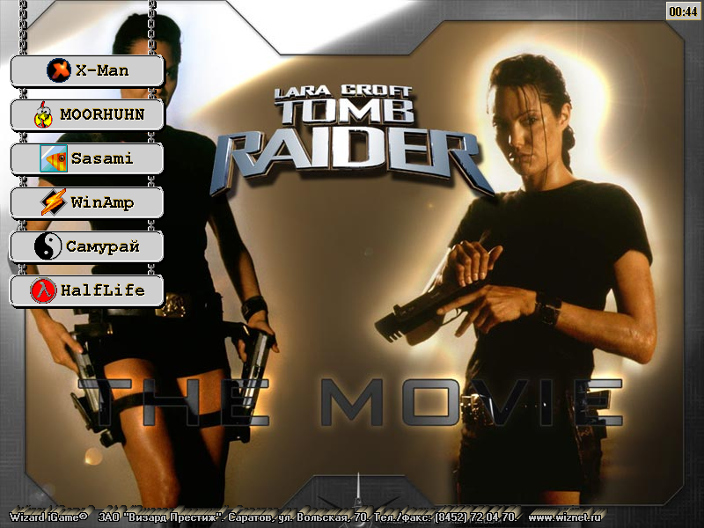
При работе со стандартным интерфейсом отображается только панель оставшегося времени: .
При нажатии правой кнопкой мыши на панели оставшегося времени заказа появляется всплывающее меню с единственным пунктом “Поверх всех окон”. При установленной галочке в этом пункте панель оставшегося времени будет показываться поверх всех запущенных приложений, кроме полноэкранных игр. Панель оставшегося времени можно перетаскивать мышью за любое место на ней.
В обоих режимах работы, при оставшемся времени менее 5 минут - панель оставшегося времени окрашивается в желтый цвет. Когда остается менее 1 минуты - панель оставшегося времени окрашивается в красный цвет. На 5, 3 и 1 оставшейся минуте заказа через звуковую карту компьютера подается короткий звуковой сигнал – двойная сирена. На последних 30 секундах заказа подается постоянная сирена. По окончании времени или при отсутствии заказа программа Wizard iGame Service действует в зависимости от настроек в Wizard iGame Admin. При этом компьютер отключается или переходит в режим ожидания заказа.
В режиме ожидания заказа на экран выводится только фоновое изображение, клавиатура и мышь блокируются. При начале нового заказа с клавиатуры и мыши снимается блокировка, и формируется соответствующий заказу тип интерфейса.

4. Wizard iGame Analytic.

4.1 Основная форма.

При запуске программы Wizard iGame Analytic на экране появится основная форма:
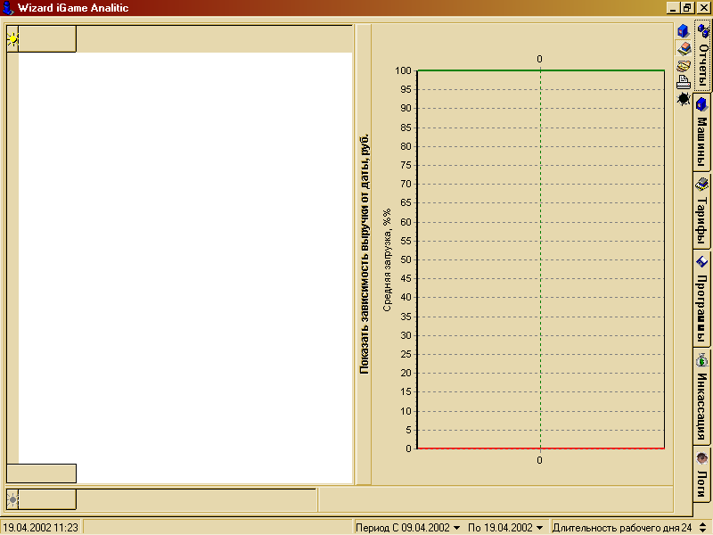
Основная форма Wizard iGame Analytic имеет шесть закладок и, следовательно, шесть видов: “Отчеты”, “Машины”, “Тарифы”, “Программы”, “Инкассация” и “Логи”.
У всех закладок снизу находится панель статуса:
В первом ее окошке отображается текущее время. Во втором – дублируются всплывающие подсказки. В третьем окошке указывается временной интервал, в котором будут браться данные для отчета. В последнем окошке панели статуса устанавливается длительность рабочего дня. Значения окошек “Период” и “Длительность рабочего дня” следует указать сразу после запуска программы, по умолчанию сохраняются все старые настройки. Во всех таблицах данной программы можно сортировать таблицу по столбцам, изменять высоту строк и ширину столбцов, изменять положение столбцов в таблице. Все это описано в разделе 2.3 программы Wizard iGame Admin.

4.2 Закладка “Отчеты”.

Закладка “Отчеты” позволяет провести анализ деятельности игрового зала. Закладка “Отчеты” имеет две таблицы и два графика. В верхней таблице и графике отображаются данные по первичной группировке (о группировках говорится ниже). В нижней таблице и графике отображаются данные по вторичной группировке. На правой панели этой закладки имеется пять кнопок:

- “Отчет по машинам”
- “Отчет по тарифам”
- “Принять данные”
- “Печать”
- “Закрыть”

Прием данных. Если анализ и выписка заказов осуществляются на различных компьютерах, то при помощи кнопки “Принять данные” можно принять данные, посланные с компьютера выписки заказов. При нажатии кнопки “Принять данные” открывается диалоговое окно “Укажите файл отчета”, в нем нужно найти и открыть файл данных “xxx.xyz”.
Отчетность по тарифам и компьютерам. Переключение кнопок “Отчет по тарифам” и “Отчет по машинам” указывает, группировка по каким данным будет первичной, а по каким – вторичной. Чтобы начать анализ данных нужно указать требуемый период и длительность рабочего дня, и нажать на кнопку в левом верхнем углу верхней таблицы. После этого таблица и график заполнятся данными:

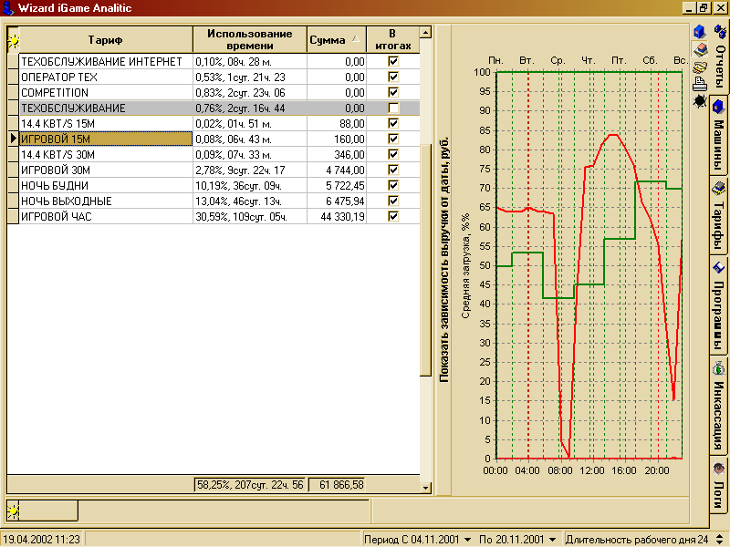
Таблица данных первичной группировки разбита на строки по тарифам/классам компьютеров, на которые оформлялись заказы в указанном периоде. В столбце “Использование времени” отображено, в относительном и абсолютном видах, время использования каждого тарифа/класса компьютеров за все рабочее время в указанном периоде. В столбце “Сумма” показана выручка, полученная от заказов на каждый тариф/класс компьютеров. Под столбцом “Использование времени” отображены суммы относительного и абсолютного времени. Под столбцом “Сумма” отображена сумма выручки. В таблице, первичной или вторичной группировки, отображающей данные по тарифам, имеется столбец “В итогах”, в котором указывается использование данных тарифа при построении графика. По умолчанию используются данные всех тарифов таблицы.
График данных первичной группировки показывает среднюю загрузку тарифов/классов компьютеров в процентах. Он имеет одну вертикальную шкалу (проценты) и две горизонтальные (интервалы времени). Верхняя горизонтальная шкала выделена зеленым цветом и разбита по дням недели, следовательно, зеленые линии графика показывают загруженность компьютеров по дням недели: жирная зеленая линия – это общая загруженность тарифов/классов компьютеров, тонкая зеленая линия - это загруженность тарифа/класса компьютеров, на строке которого стоит указатель. Нижняя горизонтальная шкала выделена красным цветом и разбита по часам суток, следовательно, красные линии графика показывают загруженность компьютеров по часам суток: жирная красная линия – это общая загруженность тарифов/классов компьютеров, тонкая красная линия - это загруженность тарифа/класса компьютеров, на строке которого стоит указатель.
В дальнейшем для всех графиков данной программы соблюдается следующее правило: жирные линии показывают общие величины, тонкие линии показывают величины по отдельно взятой строке таблицы, в зависимости от положения указателя.
Если график, первичной или вторичной группировки, построен по данным тарифов, то этот график может отображать: динамику выручки от даты указанного периода, усредненные величины загрузки каждого тарифа по дням недели и по часам суток. Переключение между этими двумя типами графиков осуществляется при помощи соответствующих кнопок по краям графика. Эти графики могут быть изображены в виде линий или столбиков. Вершины синих столбиков заменяют жирную линию, а вершины полосатых столбиков – тонкую линию.
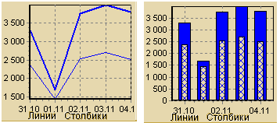
Если данные графика динамики выручки от даты слишком мелкие, то, установив курсор мыши на графике, нажав и удерживая левую кнопку мыши, и сместив курсор вниз и вправо, можно выделить прямоугольную часть графика. После того как левая кнопка мыши будет отпущена, выделенная часть увеличится. Если повторить те же действия, но сместить курсор влево и вверх, то график вернется к исходным размерам. Установив курсор мыши на увеличенном графике, и удерживая правую кнопку мыши можно двигать график в окне.
При нажатии на кнопку в левом верхнем углу нижней таблицы развернутся таблица и график данных вторичной группировки:
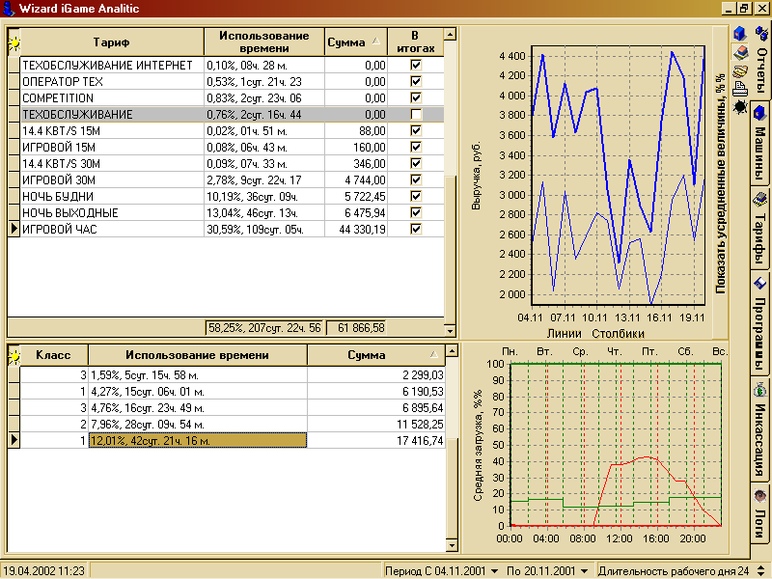

Таблица данных вторичной группировки показывает все классы компьютеров/тарифы, которые были использованы при оформлении заказов на тариф/класс компьютеров из таблицы данных первичной группировки, на котором стоит указатель.
При изменении периода или длительности рабочего дня, данные аналитики очищаются, для получения новых аналитических данных нужно вновь нажать на кнопки в левых верхних углах таблиц.

Печать данных. При нажатии кнопки “Печать” на экране появляется форма предварительного просмотра отчета.
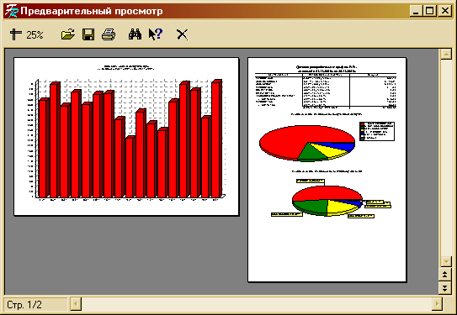
На первом листе показан график динамики общей выручки в указанном периоде. На втором листе показано долевое распределение тарифов в табличном и графическом видах.

Закрытие программы. При нажатии кнопки “Закрыть” программа полностью закрывается.

4.3 Закладка “Машины”.

При открытии закладки “Машины” в окне формы появляется таблица аналогичная таблице закладки “Машины” программы Wizard iGame Admin. Эта таблица предназначена только для просмотра и ознакомления со списком всех компьютеров в зале, их атрибутов и настроек.
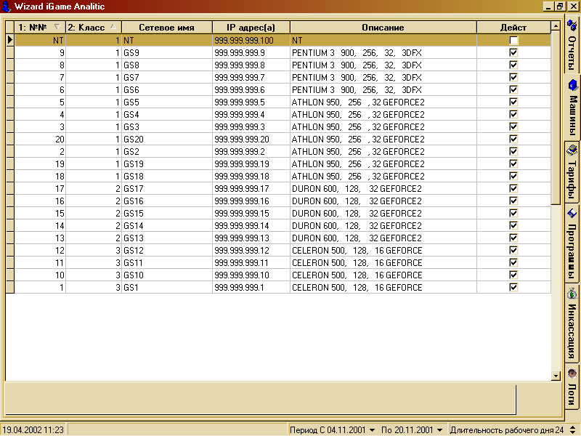

4.4 Закладка “Тарифы”.

При открытии закладки “Тарифы” в окне формы появляется таблица аналогичная таблице закладки “Тарифы” программы Wizard iGame Admin. Эта таблица предназначена только для просмотра и ознакомления со списком всех тарифов.
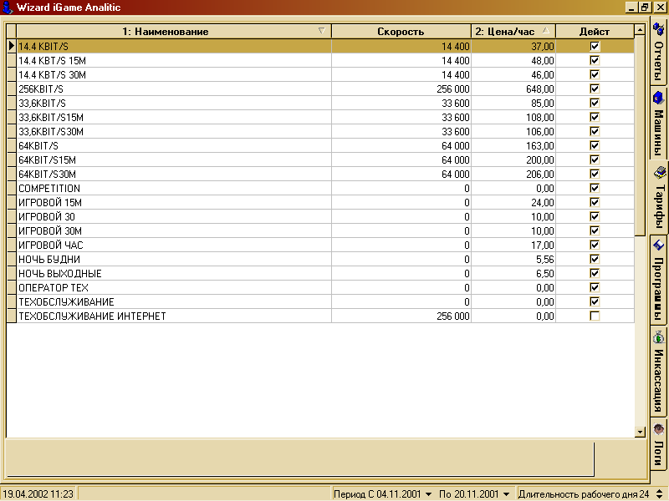

4.5 Закладка “Программы”.

При открытии закладки “Программы” в окне формы появляются таблицы аналогичные таблицам закладки “Программы” программы Wizard iGame Admin. Эта таблица предназначена только для просмотра и ознакомления со списком всех программ и указанных для них компьютеров.
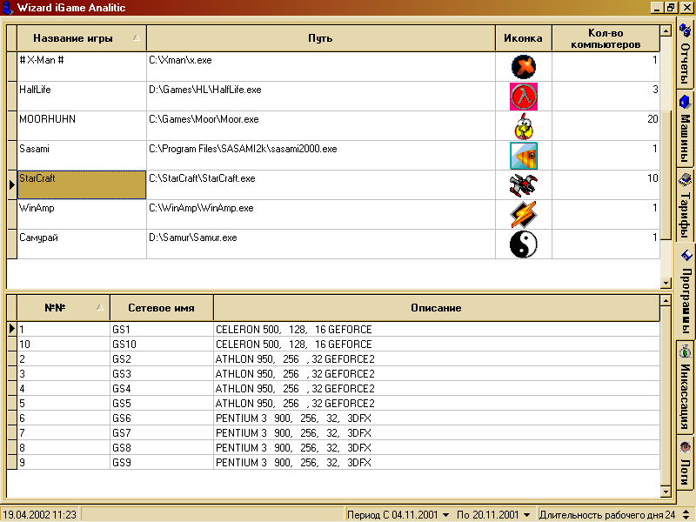

4.6 Закладка “Инкассация”.

При открытии закладки “Инкассация” появляется таблица всех инкассаций произведенных в указанном периоде. В каждой строке показаны: дата и время инкассации, изъятая сумма, комментарий к инкассации. Под столбцом “Сумма” отображена сумма всех изъятых денег за указанный период.
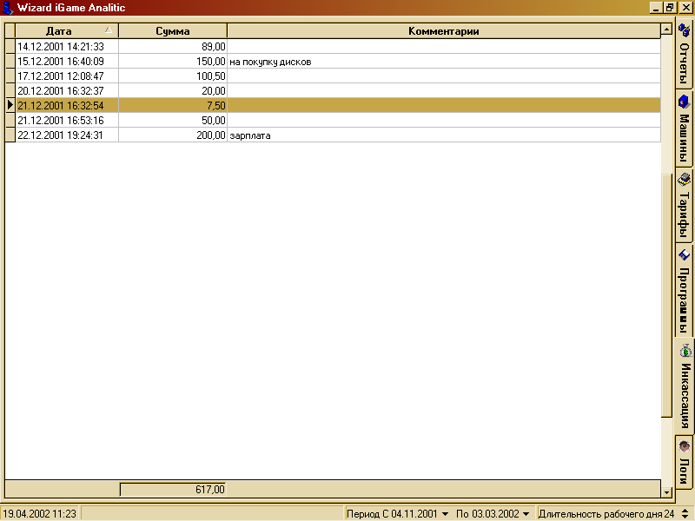

4.7 Закладка “Логи”.

Закладка “Логи” включает в себя форму с тремя закладками: “Несанкционированные включения”, “Признак действительности”, “Цена тарифа”. Таблицы этих закладок отображают фискальные записи в базу данных за указанный период.

4.7.1 Закладка “Несанкционированные включения”.

При открытии закладки “Несанкционированные включения” появляется таблица несанкционированных включений (со снятой программой клиента) компьютеров в зале, за указанный период.
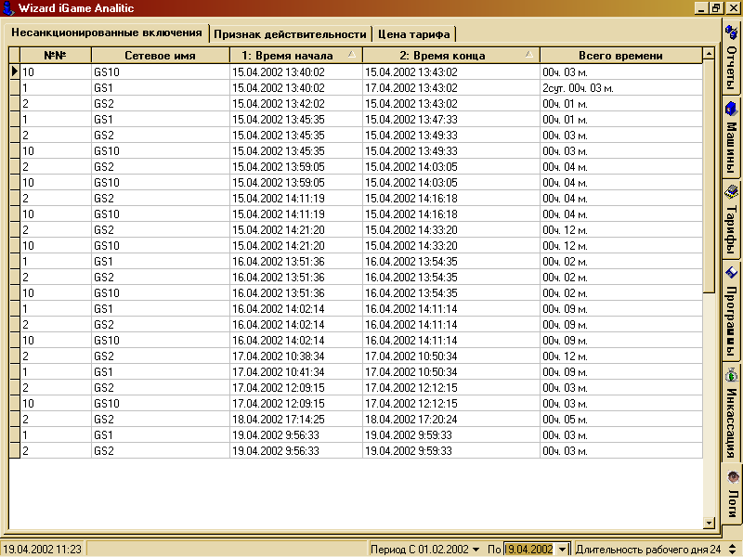

4.7.2 Закладка “Признак действительности”.

При открытии закладки “Признак действительности” появляется таблица всех изменений признака действительности машин за указанный период.
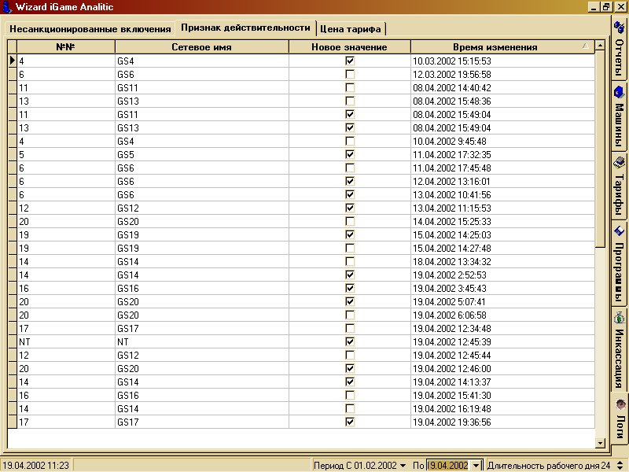

4.7.3 Закладка “Цена тарифа”.

При открытии закладки “Цена тарифа” появляется таблица всех изменений цен тарифов за указанный период.
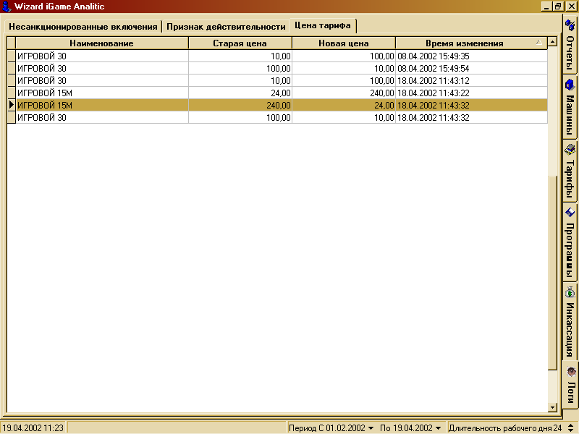

Под типом интерфейса подразумевается один из режимов работы программы Wizard iGame Service в течение времени заказа. Существует два таких режима - стандартный и защищенный. Кроме этого, существует режим ожидания при отсутствии заказа. При работе в режиме со стандартным интерфейсом, интерфейс Windows не блокируется, а программа Wizard iGame Service представляет собой небольшую панельку, показывающую оставшееся время заказа. Работа в стандартном режиме может использоваться, например, для обучающих занятий на компьютере. Недостатком стандартного режима является доступность рабочего стола, панели задач и главного меню Windows, что может представлять потенциальную угрозу порчи операционной системы пользователем. Для избежания подобных ситуаций используется защищенный режим работы. При работе в режиме с защищенным интерфейсом блокируется доступ к панели задач и главному меню Windows, рабочий стол перекрывается фоновым изображением, которое нельзя снять или минимизировать, с кнопками доступных пользователю программ. Особенности работы программы со стандартным и защищенным интерфейсами описаны в разделе 3. Wizard iGame Service..

